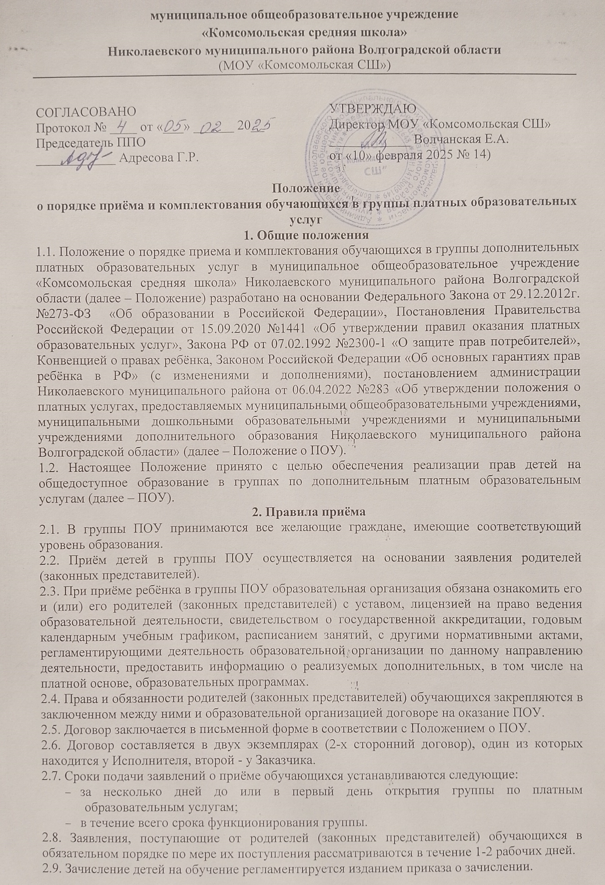

2.10. Зачисление детей на обучение в течение учебного года производится по мере поступления заявлений.
2.11. Платные образовательные услуги оказываются обучающимся в свободное от образовательного процесса время, для обучающихся в первой смене – во второй половине дня, а для обучающихся второй смены – в первой половине дня.
2.12. Для организации контроля за качеством ПОУ имеется «Книга отзывов и предложений по предоставлению дополнительных платных образовательных услуг».
3. Заключительные положения
3.1. Не допускаются необоснованные требования внесения родителями (законными представителями) вступительных взносов при приёме детей в группы ПОУ, кроме добровольных пожертвований, вносимых в установленном законом порядке.
3.2. Потребитель обязан оплатить оказываемые ПОУ, в порядке и в сроки, указанные в договоре.
3.3. Срок действия данного Положения – до замены новым.

